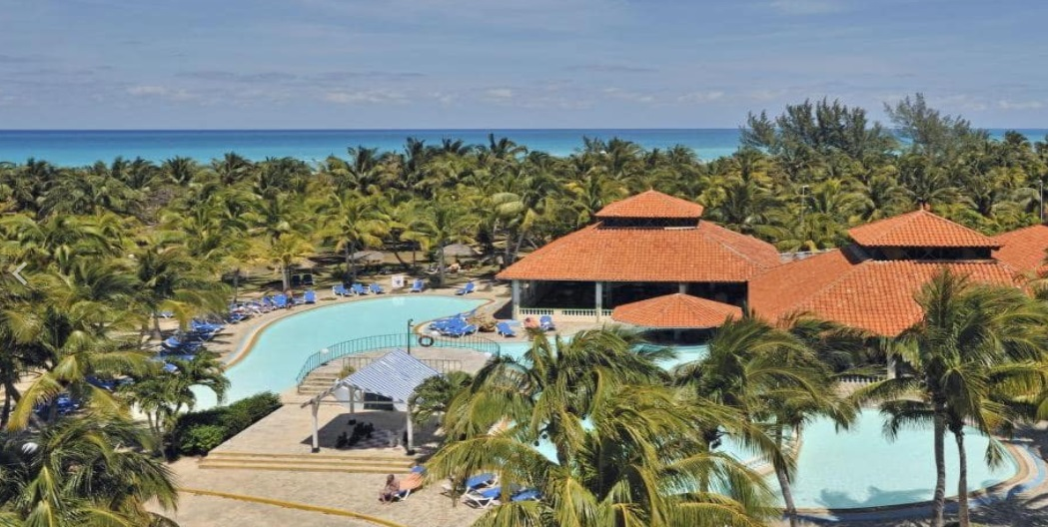
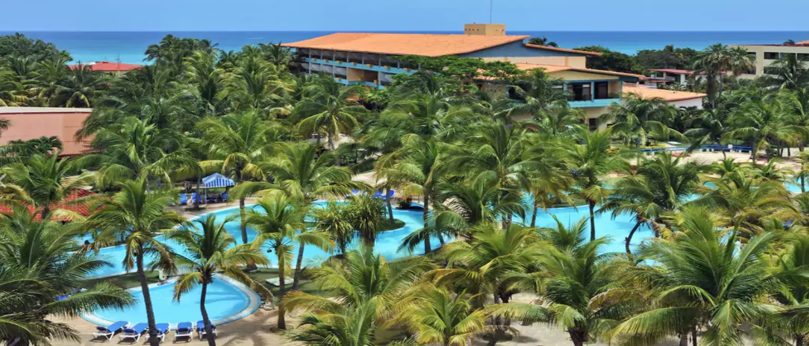
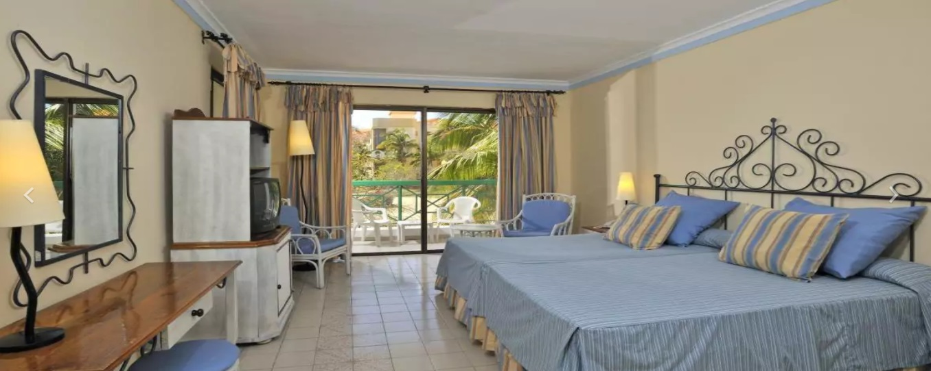
Hotel Sol Sirenas Coral Resort 4* - All Inclusive

Varadero - Cuba

(de la 1010€ / persoana / sejur 7 nopti / loc in camera dubla standard, transfer, avion din Madrid)*

Destinatie
Cuba, cea mai mare insula din Caraibe, este amplasata chiar la intrarea in Golful Mexicului. Teritoriul ei cuprinde insula mare, insula de la Juventud si o serie de arhipelaguri cu peste 4000 de insulite. Cuba este renumita pentru peisajele spectaculoase, vestigiile culturale bogate si valoroase, dar si pentru unele dintre cele mai bune plaje din lume, care dezvaluie intinderi de nisip alb si fin si ape cristaline.

Localizare
Hotelul se afla pe prima linie a plajei din Varadero si foarte aproape de centru. Formeaza un complex impreuna cu hotelurile Sol Sirenas si Sol Coral.

Facilitati hotel
Hotelul are 3 piscine (2 cu zone pentru copii), jacuzzi. Contra cost, ofera acces la sala de sedinte, masaje si tratamente, servicii medicale.

Gastronomie: In hotel se gasesc 7 restaurante: 2 de tip bufet, restaurant cubanez pe plaja, 4 cu specific (italian, oriental, mexican si criollo - cubanez), 2 snack-baruri (unul deschis non-stop), 9 baruri si 1 pub.

Sport si relaxare
In cadrul hotelului exista o multidudine de facilitati dedicate sportului si relaxarii: teatru de animatie, miniclub (pentru copii cu varsta de la 5 la 12 ani), club de copii (pentru copii cu varsta de la 1 luna la 4 ani), club cubanez, sala de jocuri, 4 terenuri de tenis, teren de fotbal, teren de handbal si baschet, teren petanque, cursuri de dans.

Camere
Hotelul dispune de 651 de camere cu aer conditionat, baie completa cu uscator de par, telefon, TV prin satelit, mini-frigider (cu taxa daca este cu bauturi), seif (fara taxa) si balcon sau terasa. Capacitate maxima: 3 adulti sau 2 adulti si 2 copii.

Ce cuprinde All Inclusive: pensiune completa tip bufet; posibilitate de a cina in restaurante de specialitate cu rezervare prealabila; gustari, bauturi nationale si selectii de bauturi internationale. Aveti posibilitatea de a lua mesele la in oricare restaurante si baruri. Pachetul All Inclusive mai include si: prosoape si sezlonguri pentru piscine; sla de gimnastica si tenis in timpul zilei; sporturi acvatice fara motor, cursuri de scufundare – incepatori - in piscine, de doua ori pe saptamana. (Mai multe informatii la sosire).

Calendarul plecarilor:
Plecare
Luna | Februarie - Martie | Aprilie - Mai | Iunie - Octombrie
Ziua | miercuri, vineri, duminica | miercuri, vineri, duminica | miercuri, vineri, duminica

Servicii incluse:
Transport avion Madrid - Havana – Madrid
Cazare 7 nopti cu sistem de masa conform ofertei
Transfer aeroport - hotel - aeroport
Taxe de aeroport
Taxa de viza - Cuba
Asigurare medicala pe teritoriul Cuba

Servicii neincluse:
Excursii optionale
Transport avion Romania - Madrid -Romania
Recomandat 1 noapte de cazare la dus
Alte servicii decat cele specificate ;
NOTA:
- Oferta este valabila in limita locurilor disponibile din momentul rezervarii ferme.

